Avance 01
para

“Proyecto

Sistema de Gestión de Clientes”

por:
Perla Noemí Dueñas Martínez

Profesor:
Dr. Cristian Boyain

Universidad Autónoma de Zacatecas Unidad Académica de Ingeniería Eléctrica Licenciatura de Ingeniería de Software Zacatecas Zac., 07 de noviembre de 2025

Introducción

En el siguiente documento se presenta el primer avance del proyecto “Sistema de Gestión de Clientes”, en el cual se aplican los conceptos y artefactos de la metodología de análisis y diseño orientado a objetos.
El objetivo es realizar el análisis del sistema mediante la identificación de los actores, los casos de uso y la descripción de los requerimientos funcionales, que servirán como base para el diseño posterior.

El desarrollo del proyecto se está llevando a cabo bajo una metodología de desarrollo evolutiva e iterativa, específicamente el Proceso Unificado (UP). Esta metodología permite construir el sistema de forma gradual a través de iteraciones que abarcan desde el análisis hasta la implementación, favoreciendo la retroalimentación continua y la mejora progresiva del producto.

En este primer avance se abordan las fases de Inicio y Elaboración del Proceso Unificado, donde se definen los objetivos del sistema, los actores involucrados y los casos de uso principales que describen el comportamiento del sistema desde la perspectiva del usuario.
Estos artefactos representan la base del análisis del sistema, y serán utilizados en iteraciones futuras para continuar con el diseño, la implementación y las pruebas del proyecto.

Avance / Desarrollo

Hasta el momento, el desarrollo del proyecto “Sistema de Gestión de Clientes” ha permitido generar algunos artefactos fundamentales dentro de la metodología evolutiva e iterativa basada en el Proceso Unificado (UP).
Estos artefactos representan el resultado de las primeras etapas de análisis y serven como punto de partida para las siguientes iteraciones del proyecto.

Durante este avance se elaboraron los siguientes elementos:

- Visión y Alcance del Proyecto:
En este documento se definió la propuesta general del sistema para la aseguradora Qualitas en su sucursal de Loreto, Zacatecas. Se establecieron los objetivos de mejorar la atención al cliente, automatizar notificaciones y optimizar la gestión de pólizas y pagos.
Además, se especificaron los alcances y limitantes del sistema, destacando que su funcionamiento será local y que no realizará transacciones financieras, sino únicamente el registro y control de información.

- Actores identificados:
Se definieron los actores principales del sistema, en esta primera versión se identificaron tres actores:
- Administrador / Gerente: Es el responsable de registrar, actualizar y validar información del cliente, así como de generar reportes.
- Cliente: Solo puede consultar información y ver el estado de sus pólizas.

- Banco: Actúa como actor secundario encargado de validar los pagos realizados por los clientes y actualizar la información del estado de los pagos.

- Catálogo y Diagrama de Casos de Uso:
En esta primera versión del proyecto se elaboraron un conjunto de ocho casos de uso que representan las principales funcionalidades del sistema, como:

- CU - 01 Registrar clientes
- CU - 02 Log in / Log out
- CU - 03 Validar datos personales
- CU - 04 Actualizar información
- CU - 05 Validar cliente estatus
- CU - 06 Consultar información
- CU - 07 Validar Pagos
- CU - 08 Generar Reportes

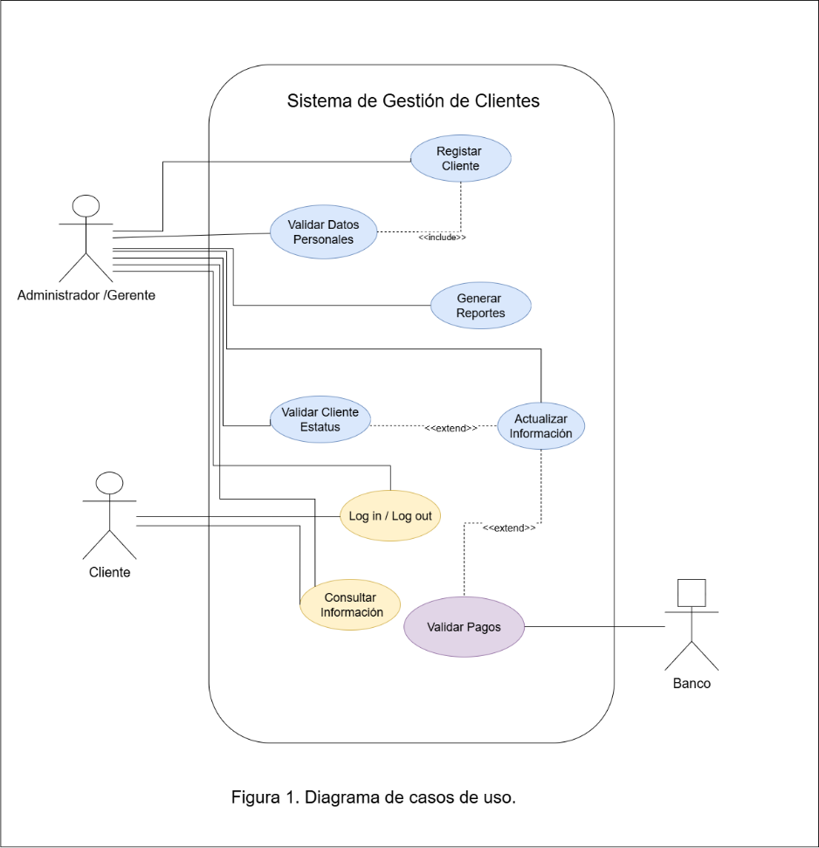
Además, se desarrolló el diagrama de casos de uso, el cual permite visualizar las interacciones entre los actores y las funciones del sistema, facilitando la comprensión de su comportamiento general.

- Especificaciones de Casos de Uso:
Para cada caso de uso se definieron su descripción, actores participantes, precondiciones, flujo principal, flujos alternativos y postcondiciones.
Este nivel de detalle permite comprender los pasos que el sistema debe seguir en cada interacción y las validaciones requeridas para garantizar su correcto funcionamiento.
Estos artefactos forman parte de la primera versión del proyecto “Sistema de Gestión de Clientes”, elaborada durante las fases de Inicio y Elaboración del Proceso Unificado. Representan el resultado del trabajo de análisis realizado hasta el momento, sirviendo como punto de partida para las siguientes etapas del desarrollo.

Planeación de fechas
De acuerdo con la metodología Unificada (UP) y considerando el tiempo restante del curso, se propone la siguiente planeación para continuar con el desarrollo del proyecto “Sistema de Gestión de Clientes”. Esta planeación busca asegurar la construcción progresiva del sistema mediante iteraciones.

Iteración | Actividad / Artefacto | Descripción
Iteración 1  26/09/25 - 07/11/25 | Primer avance del proyecto. | Se elaboraron los artefactos iniciales del análisis: propuesta, visión y alcance, actores y casos de uso, y diagrama de casos de uso.
Iteración 2  07/11/25 - 21/11/25 | Segundo avance del proyecto. | Se trabajará en la mejora de los artefactos iniciales y agregando otros nuevos artefactos faltantes.
Iteración 3  21/11/25 - 05/12/25 | Entrega final del proyecto completo. | Se integrará la versión completa del sistema con todos los artefactos finales y ajustes necesarios.

Con este primer avance del proyecto “Sistema de Gestión de Clientes” se logró sentar la base para el desarrollo del sistema. Se elaboraron los primeros artefactos y se entendió mejor cómo aplicar la metodología orientada a objetos. En las siguientes etapas se continuará con el diseño y la implementación para completar el proyecto de forma evolutiva y funcional.

